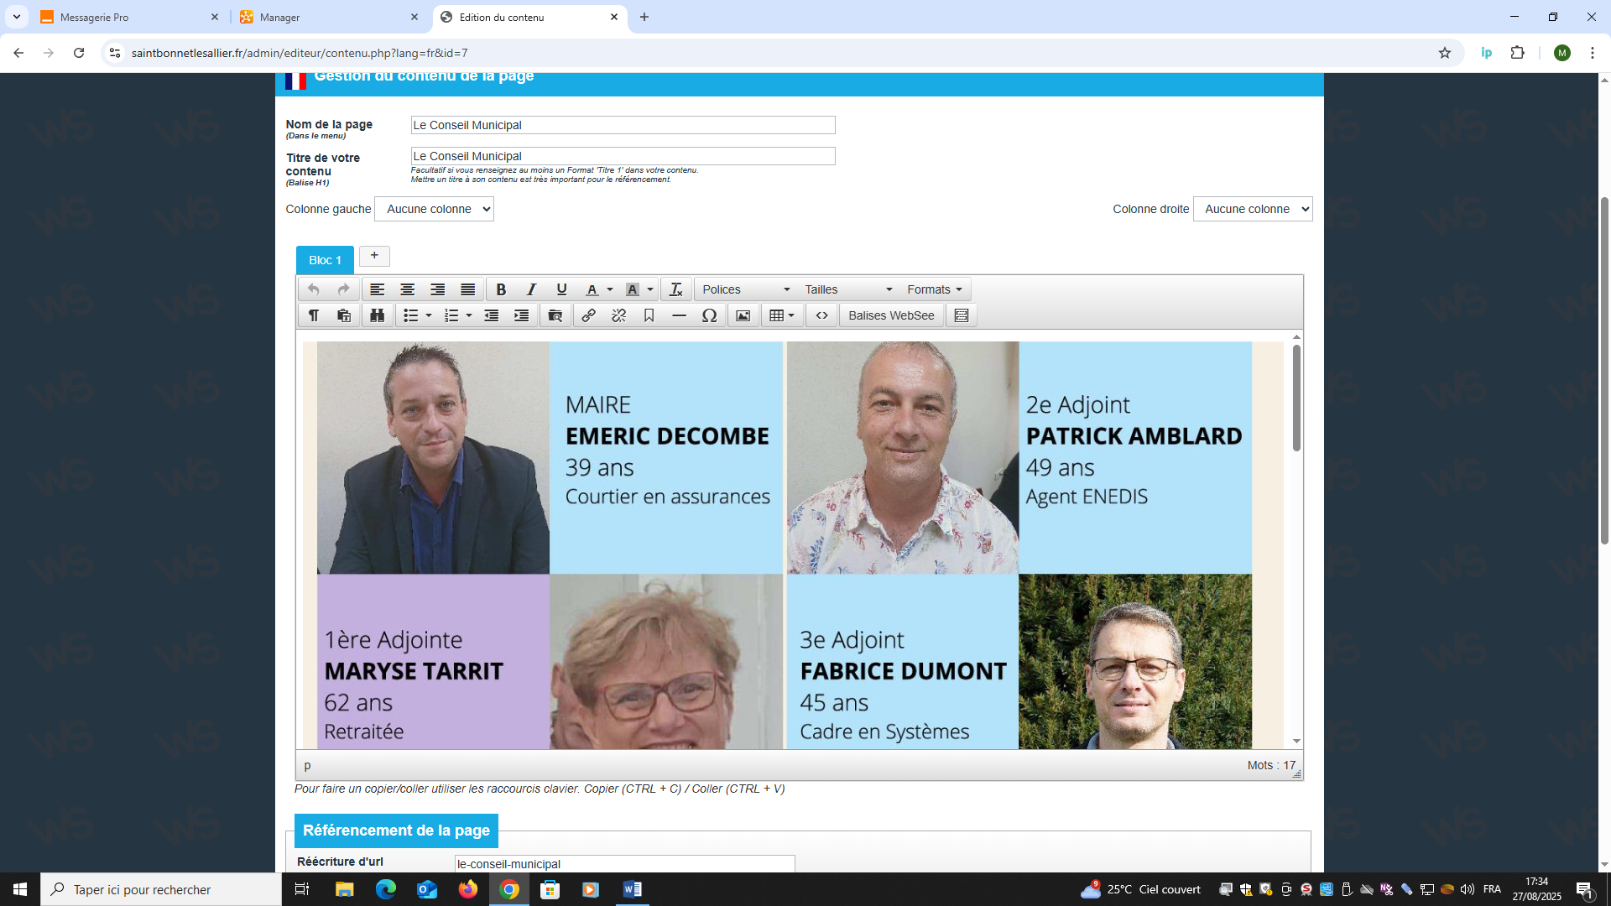  MAIRE  Emeric DECOMBE  Courtier en Assurance | 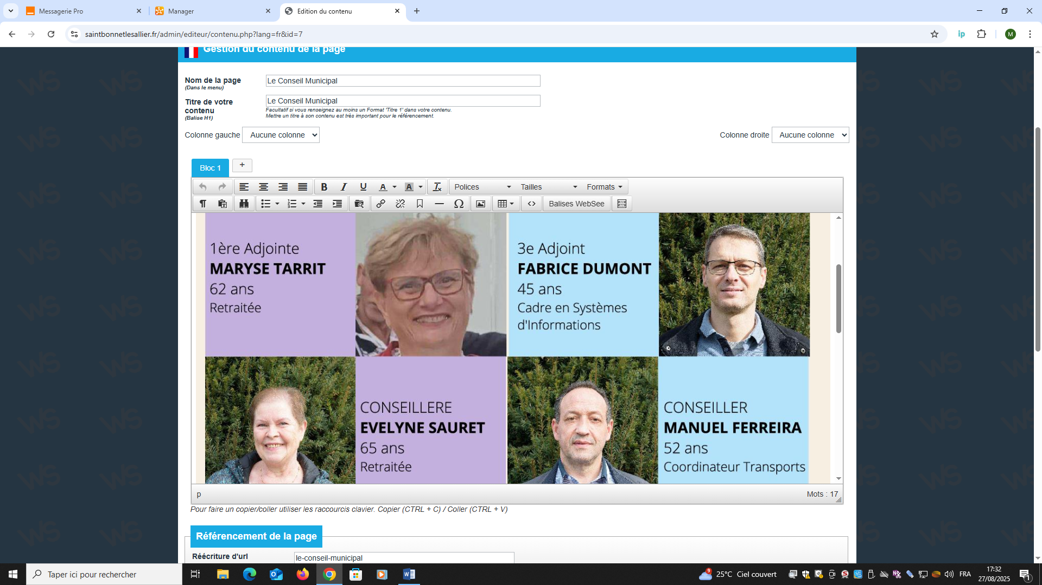  Première Adjointe  Maryse TARRIT  Retraitée
Deuxième Adjoint  Patrick AMBLARD  Agent Enedis | Troisième Adjoint  Fabrice DUMONT  Cadre en systèmes d’information
Conseiller  Manuel FERREIRA  Coordinateur transport | 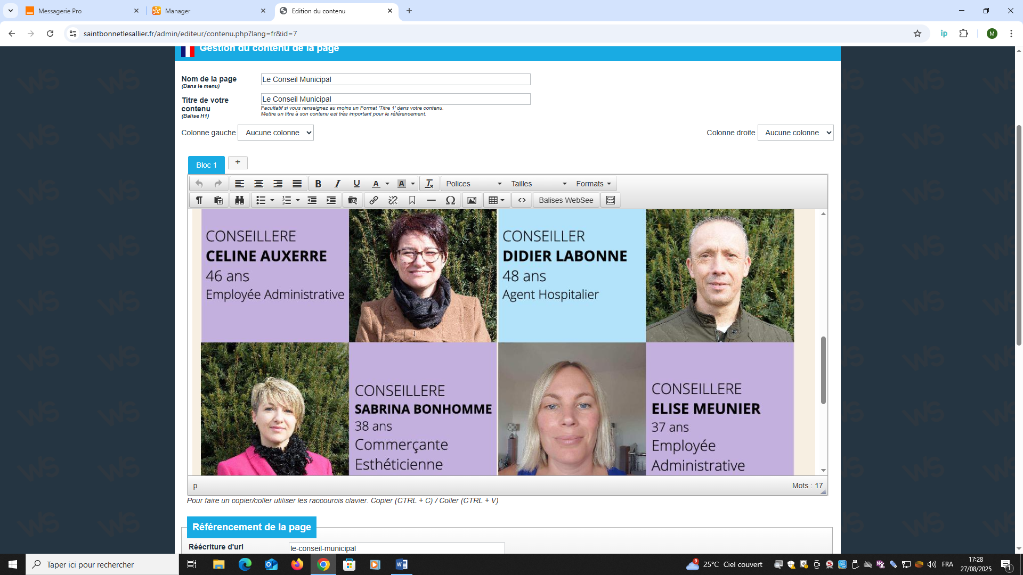  Conseillère  Céline AUXERRE  Employée administrative
Conseiller  Didier LABONNE  Agent hospitalier | Conseillère  Sabrina BONHOMME  Esthéticienne
Conseillère

Elise MEUNIER
Employée administrative

